버스
, BUSS1)
에서 ()는 여러 신호를 하나의 경로로 집계하여 처리하거나 전송할 수 있도록 하는 기능입니다. 를 사용하면 여러 의 를 결합하여 하거나, 특정 을 동시에 제어할 수 있습니다. 예를 들어, 을 하나의 로 묶어 전체 를 동시에 조절하거나, 특정 를 적용할 수 있습니다. 이렇게 함으로써 작업이 더 효율적이고 조직적으로 이루어집니다.
이러한 다양한 를 활용하면 작업이 더욱 효율적이고 유연해집니다.

모니터 버스
Control room 이라고 하기도 한다.
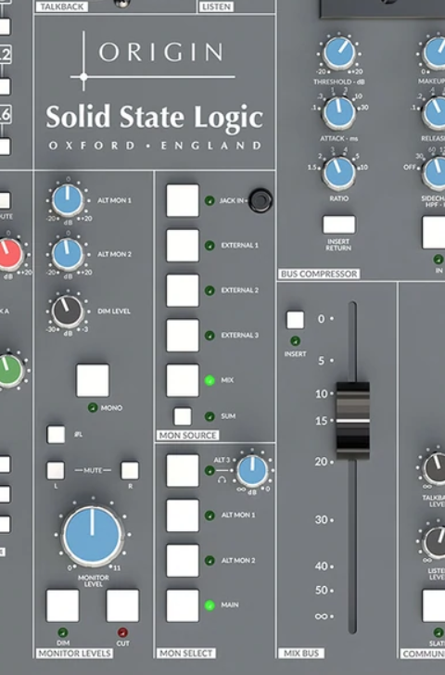
SSL Origin 의 (왼쪽), 오른쪽은 ( )
에서 (메인 )은 에 연결하여 최종 를 하는 것에 쓰이기 때문에, 를 따로 하기 위해서 가 따로 사용된다.
는 최근 에서는 2)로 따로 사용되기도 한다.
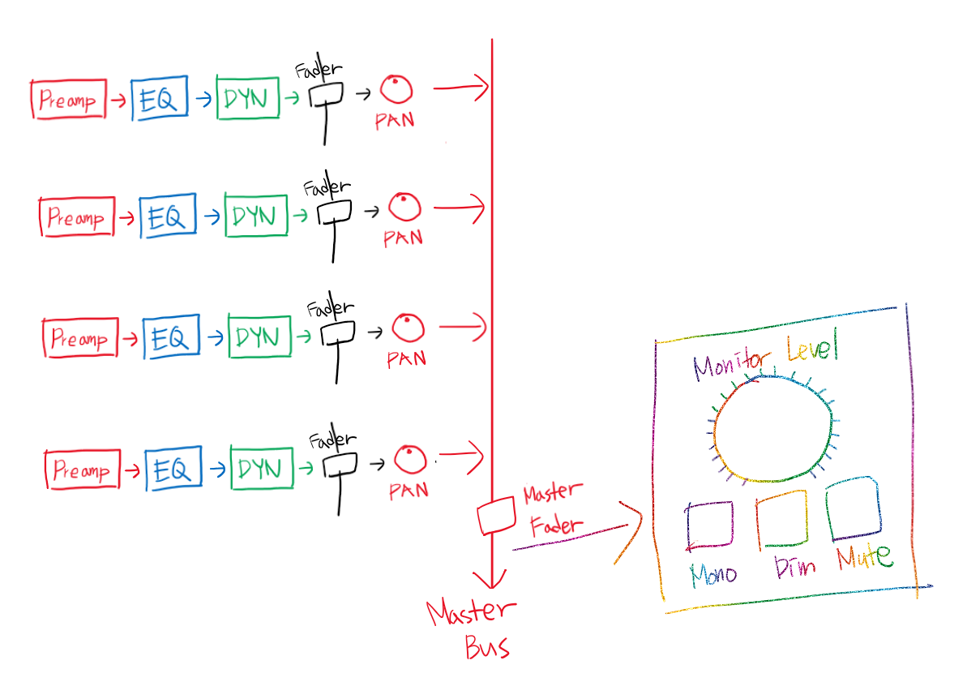
의 필수 기능으로는 , DIM , MONO , MUTE 등의 기능이 필요하다. 추가로 선택 (ALT1, ALT2), 선택( , External(외부 )) 등의 기능이 있을 수 있다.
- Level : 의 을 조정한다.
- MONO : 를 로 하여 하는 기능
- DIM : 를 정해진 값 또는 설정한 값만큼 하는 버튼
- MUTE : 를 하는 버튼
는 바로 뒤에서 동작하기 때문에, 의 영향을 받는다. 또한 의 경우 에서 동작하지만, 과 은 에서만 동작한다.
한 가지 재미있는 사실은 대부분의 의 는 를 끝까지 올렸을 때가 0, Unity 이다. 즉 는 끝까지 올려 고정하는 경우가 대부분이고, 음량 조절은 를 통해 조절한다.
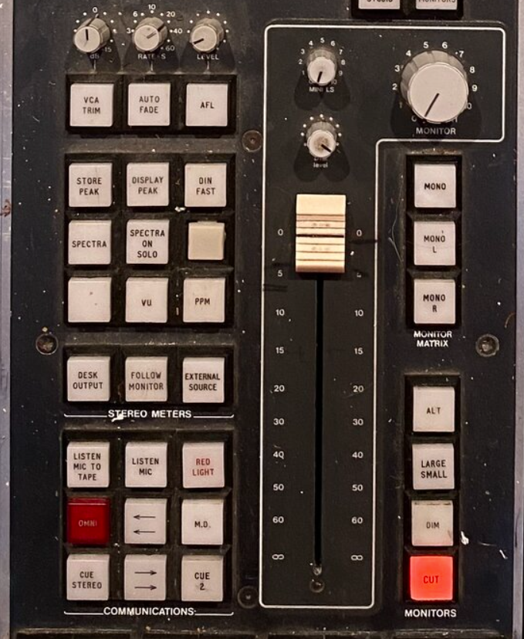
SSL 6000G &

솔로 버스
가 눌려진 들의 만 한다.
와 Listen의 차이점은 는 메인 로 되지만, Listen은 메인 에는 영향을 안끼치고 3)로 한다는 점이다.
용도의 들의 경우에는 버튼과 Listen 버튼이 따로 있지 않고 CUE 또는 라는 버튼으로 1 개만 있는 경우가 있는데, 해당 의 설정에서 CUE/ 버튼을 로 사용할지 로 사용할지 로 사용할지를 설정할 수 있는 경우가 있다.
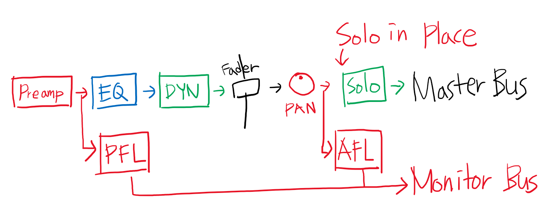

SIP
Solo In Place
으로 가는 해당 의 에 를 적용하고 나머지 의 를 한다.4)
Cubase와 같은 의 버튼이 에 해당한다.

PFL
PRE Fader Listen
로 해당 의 “ 이후/, 이전”의 로 를 적용하고 다른 모든 을 한다.
에만 를 적용해주기 때문에 로 나가는 메인 의 에는 영양을 끼치지 않는다. 따라서 해당 으로 들어오는 의 소스 체크 용으로 사용되는 경우가 많다.5)
Cubase와 같은 의 에 있는 Listen 버튼이 /에 해당한다.

AFL
After Fader Listen
로 해당 의 모든 프로세싱 된 로 를 적용하고 다른 모든 을 한다.
에만 를 적용해주기 때문에 로 나가는 메인 의 에는 영양을 끼치지 않는다. 따라서 해당 프로세싱을 거쳐 완성된 6) 체크 용으로 사용되는 경우가 많다.
만약 버튼이 나 CUE 에 달려있는 경우는, 해당 에서 버튼을 누르면 해당 로 되어 들어오는 들의 만 듣는 것이 가능하다. 나 CUE 를 연주자 로 사용하는 경우에 해당 연주자에게 어떤 가 들려지는지 체크할 때 보통 사용한다.
Cubase와 같은 의 에 있는 Listen 버튼이 /에 해당한다.

버스 컴프레서
는 의 메인 에 되어, 모든 의 합이 를 통해 통과할 때 전체적인 스를 제어하는 역할을 하는 입니다. 이는 개별 이 아닌 전체 의 을 조정하는 데 사용되며, 글루(glue) 를 통해 요소들이 더 잘 어우러지도록 만듭니다.
는 일반적으로 부드러운 설정으로 작동하며, 지나치게 강한 압축보다는 자연스러운 컨트롤을 통해 일관성 있는 를 만들어냅니다. 설정에 따라 (attack)과 (release) 시간을 조절해 의 타이밍과 움직임을 조정할 수 있으며, 슬로프(ratio)는 대체로 2:1에서 4:1 정도로 가벼운 압축을 사용합니다.
는 의 타이트함과 일관성을 제공하면서도 각 와 의 개별적인 특성을 유지해주는 중요한 역할을 합니다. 다수의 들은 이를 통해 단계 이전에 최종적으로 의 전체적인 를 조정하거나, 펀치감과 에너지를 부여하는 데 주력합니다.
일반적으로 SSL 와 같은 들이 많이 사용되며, 환경에서도 다양한 으로 구현된 가 활용됩니다.
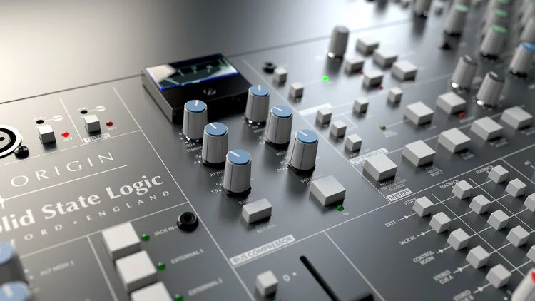
SSL Origin
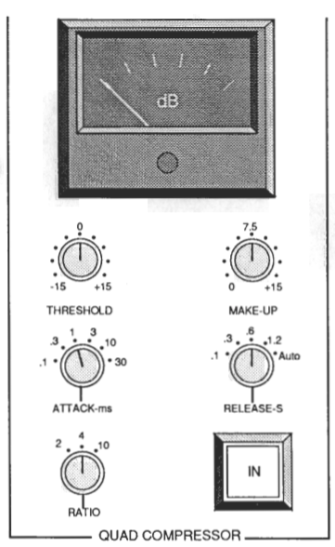
SSL 4000 QUAD
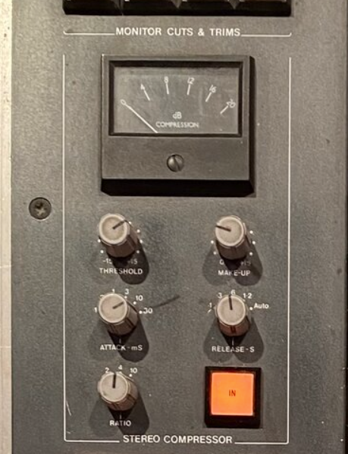
SSL 6000G

메인 버스
에서 개별 들의 이 되어 되는 , 를 연결하여 된 을 하는 것에 사용하기 때문에 라고 부르기도 한다.
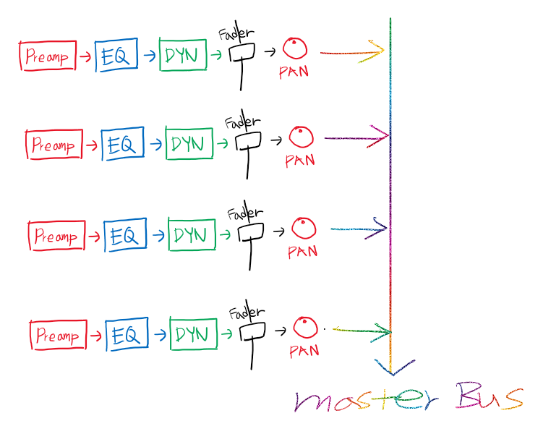

서브 그룹
Group
로 되기 이전에 따로 여러 개의 을 으로 묶어서 하나의 로 프로세싱하여 로 보낸다. 동시에 여러 의 를 의 이나 를 통해 한번에 조절 할 수 있게 된다.
예시)
- 보컬
- 스트링
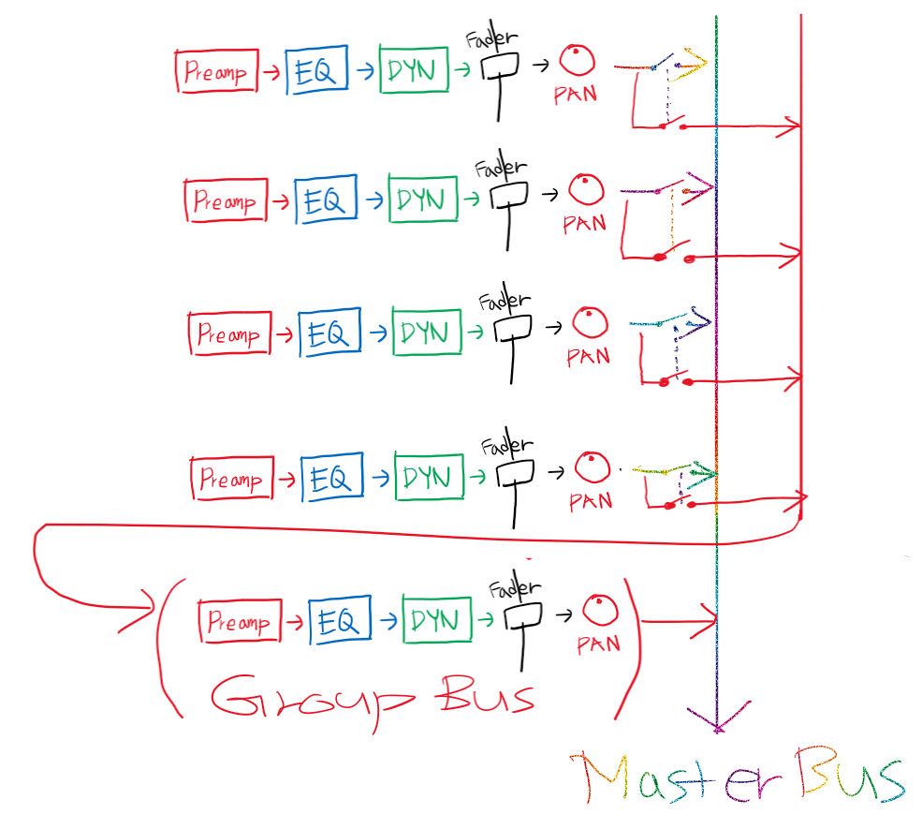
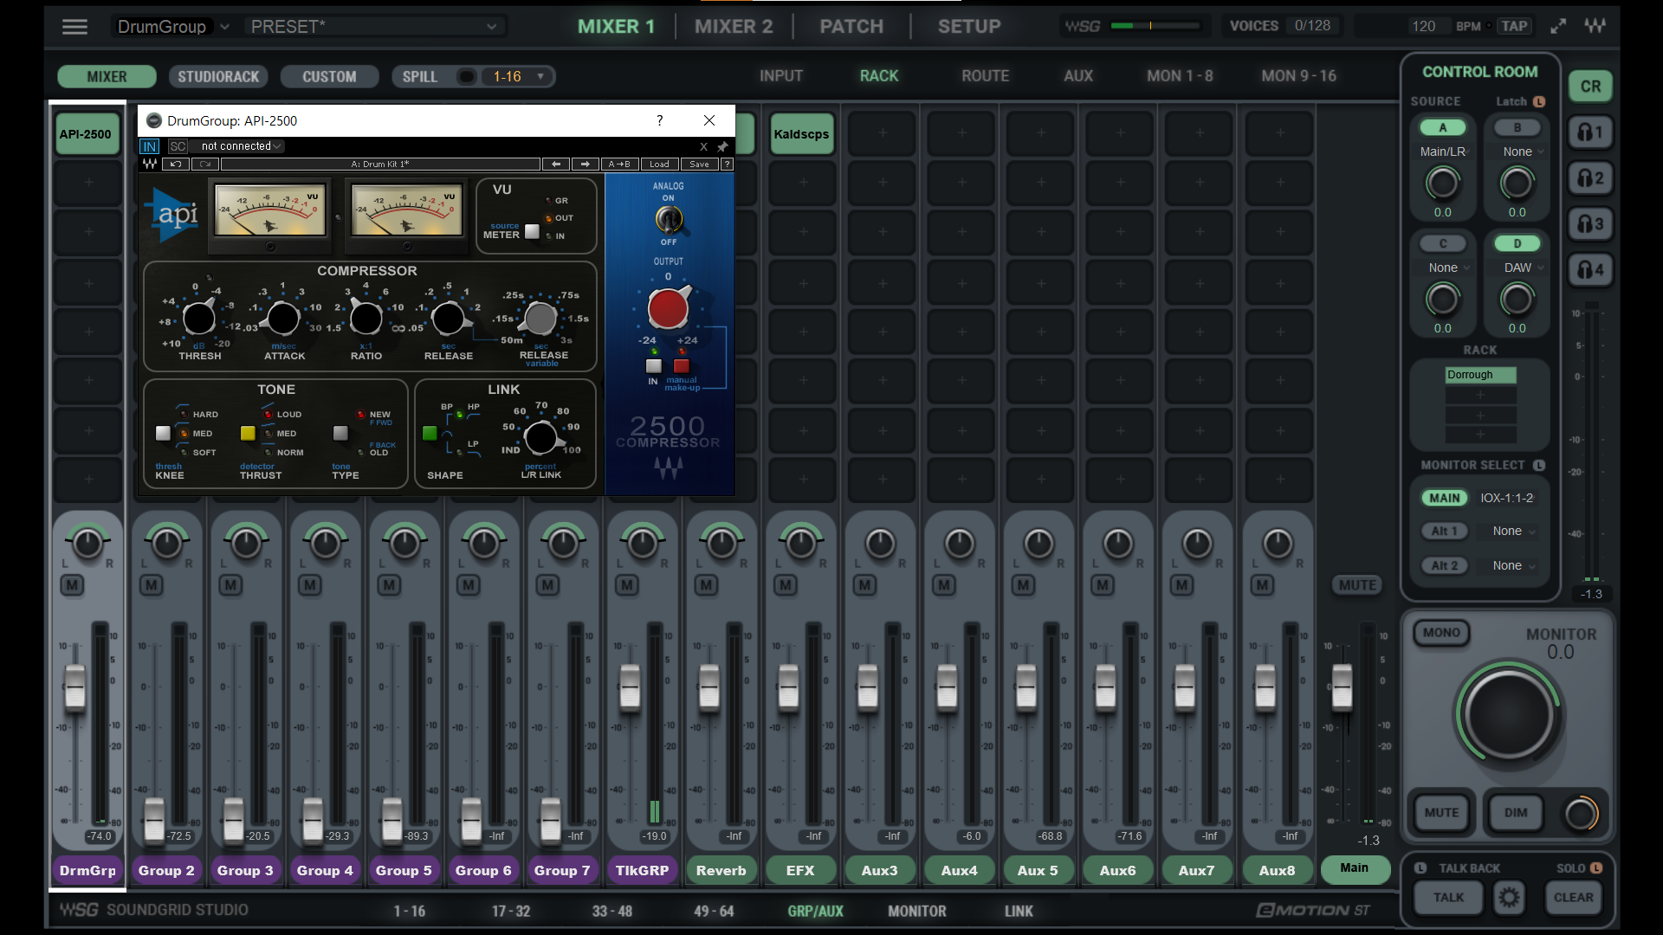
Waves SoundGrid Studio에 적용된 와 API2500

1)노선, 회선, 선로 경로 등의 뜻을 가지고 있다.
2) 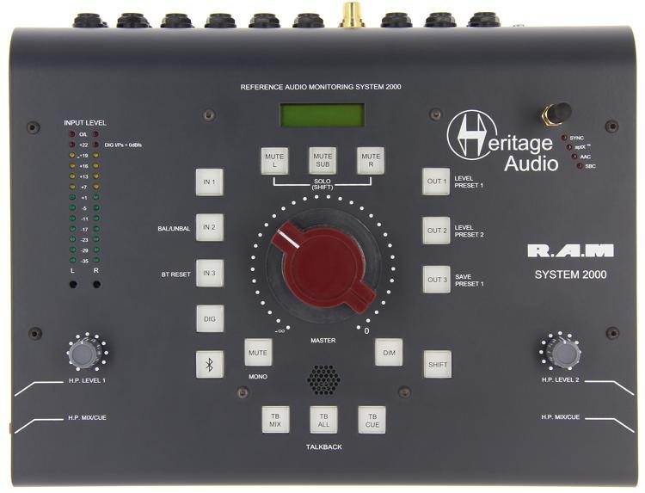 Heritage R.A.M
3)여기서 말하는 는 의 경우는 가 사용하는 /컨트롤 을 말하고, 의 경우에는 를 말한다.
4)로 되기 때문에 에서 를 사용하면 사고가 날 수 있다.
5)도 로 동작하기 때문에 체크도 가능하다.
6)이큐, , 된 보드 등의 모든 프로세싱을 거친

